Bài 3: Mô tả các đại lượng là hàm số và biến số trong các mô hình sau:  1) Biểu đồ cột chỉ doanh thu y (triệu đồng) của 1 cửa hang trong tháng x  2) Quãng đường s (km) đi được trong thời gian t (giờ) của một chiếc xe chạy với vận tốc không đổi bằng 40km/h  3) Số tiền y (đồng) người mua phải trả cho x quyển vở có giá 10 000 đồng quyển | Doanh thu của cửa hàng  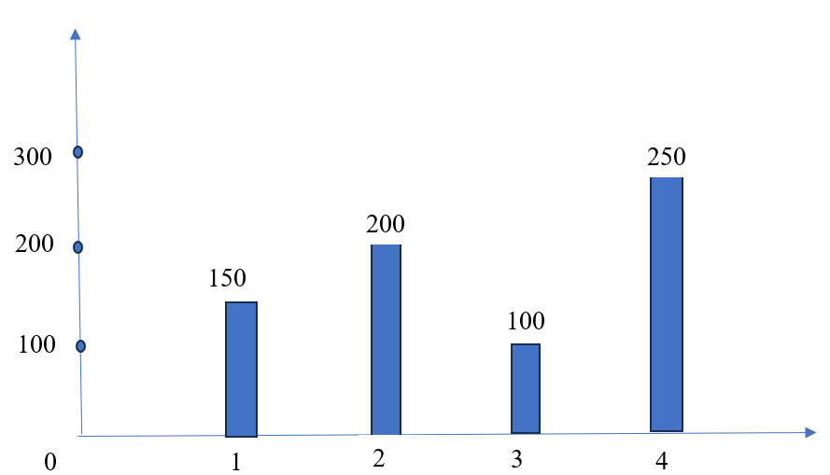

Bài 4: Khi đo nhiệt độ, ta có công thức đổi từ đơn vị độ C (Celsius) sang đơn vị độ F (Fahrenheit) như sau: F = 1,8C + 32  Theo em, F có phải là 1 hàm số theo biến số C hay không? Giải thích. | 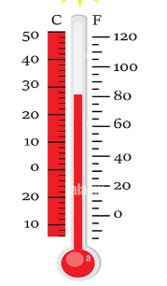
Bài 5: Các giá trị tương ứng của hai đại lượng x và y được cho trong bảng sau:
x | -3 | -8 | -6 | -2 | 3 | -8 | -6 | 9
y | 1 | 5 | 10 | 9 | 7 | 5 | 3 | 1
Hướng dẫn giải: Đại lượng y không phải là hàm số của đại lượng x vì với giái trị của x = -6 ta xác định được hai giá trị của y là 10 và 3
Đại lượng y có phải là hàm số của đại lượng x không? Giải thích.
Bài 6: Các giá trị tương ứng của hai đại lượng x và y được cho trong bảng sau:
x | -4 | -3 | -2 | -1 | 1 | 2 | 3 | 4
y | 15 | 13 | 14 | 12 | 1 | 2 | 3 | 4

Đại lượng y có phải là hàm số của đại lượng x không? Giải thích.
Bài 7: Các giá trị tương ứng của hai đại lượng x và y được cho trong bảng sau:
x | -10 | -8 | -4 | -2 | 0 | -2 | 4 | 6
y | 1 | 3 | 5 | 7 | 7 | 5 | 3 | 1

Đại lượng y có phải là hàm số của đại lượng x không? Giải thích.
Bài 2: GIÁ TRỊ CỦA HÀM SỐ
Cho biết đại lượng y được tính theo đại lượng x như sau: y = 2x + 3
x | 1 | 2 | 3 | 4 | …
y = 2x - 4 | -2 | 0 | 2 | … | …
a) Tính y khi x = 4
b) Cho x một giá trị tùy ý, tính giá trị tương ứng của y?
Cách cho một hàm số
Hàm số có thể được cho bằng bảng, biểu đồ hoặc bằng công thức…
Nếu y là hàm số của x ta có thể viết y = f(x), y = g(x)…. Chẳng hạn, với hàm số được cho bởi công thức y = 2x + 3 ta còn có thể viết y = f(x) = 2x + 3
Kiến thức cần nhớ
Cho hàm số y = f(x), nếu ứng với x = a ta có y = f(a) thì f(a) được gọi là giá trị của hàm số y = f(x) tại x = a
Bảng số liệu sau đây được gọi là một bảng giá trị của hàm số y = f(x)
x | a | b | c | … | …
y = f(x) | f(a) | f(b) | f(c) | … | …
Ví dụ 1: Cho hàm số y = f(x) = -4x + 5
- Tính f(2); f(-4)
- Lập bảng giá trị của hàm số x lần lượt bằng -3; -2; 0; 1; 3
Hướng dẫn giải
- Thay x = 2 và x = -4 vào f(x) ta có:
f(2) = -4. 2 +5 = -8 + 5 = -3
f(-4) -4. (-4) +5 = 16 + 5 = 21
- Cho x lần lượt bằng -3; -2; 0; 1; 3, ta có bảng giá trị của hàm số:
x | -3 | -2 | 0 | 1 | 3
y = f(x) = -4x + 5 | 17 | 13 | 5 | 1 | -7
BÀI TẬP CƠ BẢN
Các giá trị tương ứng của hai đại lượng x và y được cho trong bảng sau:
x | -3 | -2 | -2 | -1 | 1 | 2 | 3
y | -6 | -4 | 14 | -2 | 2 | 4 | 6
Đại lượng y có phải là hàm số của đại lượng x không?

